工程估价复习资料
单选题2’*15；判断1’*10；名词解释3’*5；简答题5’*3；计算题30’
- 工程建设项目的组成划分
- 建设项目
一般是指在一个或几个场地上，按照一个总体设计或初步设计建设的全部工程。
- 单项工程
一般是指具有独立的设计文件，建成后能够独立发挥生产能力或效益的工程，即建筑产品，它是建设项目的组成部分。
- 单位工程
一般是指在单项工程中具有单独设计文件和独立的施工图，并且单独作为一个施工对象的工程。
- 分部工程
是指单位工程中按工程结构、所用工种、材料和施工方法的不同而划分为若干部分，其中的每一部分称为分部工程。
- 分项工程
一般是指通过较为单纯的施工过程就能生产出来，并且可以用适当计量单位计算的建筑或设备安装工程。

- 工程造价的概念
建设工程造价指：投资者的角度（广义）—完成一项建设工程所需的费用总和
施工企业的角度（狭义）—发包工程的承包价格

- 工程造价计价特点
- 单件计价
一项目一估（建设工程项目的特征决定）
- 多次计价
建设程序的各阶段基本都有估价任务（由工程建设程序所决定）
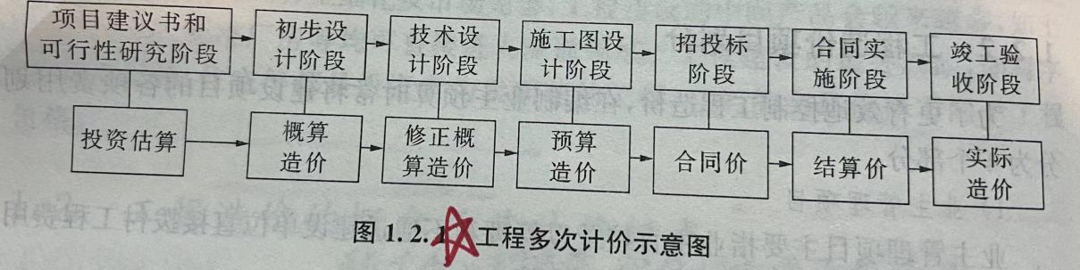
- 组合计价
计算顺序：分部分项工程单价→单位工程造价→单项工程造价→建设项目总造价（建设工程项目的构成特点所决定）
- 动态计价（静态投资和动态投资）
- 市场定价

- 建筑工程费用构成
1.按费用构成要素划分
建筑安装工程费按照费用构成要素划分，由人工费、材料（包含工程设备，下同）费、施工机具使用费、企业管理费、利润、规费和税金组成。
人工费：1）计时工资或计件工资
2）奖金
3）津贴、补贴
4）加班加点工资
5）特殊情况下支付的工资
材料费：1）材料原价
- 运杂费
- 运输损耗费
- 采购及保管费
施工机具使用费：A.折旧费
- 大修理费
- 经常修理费
- 安拆费及场外运费
- 人工费
- 燃料动力费
- 税费
规费、税金属于不可竞争费用
- 按造价形式划分
建筑安装工程费按照工程造价形成由分部分项工程费、措施项目费、其他项目费、规费、税金组成。
措施项目费：是指为完成建设工程施工，发生于该工程施工前和施工过程中的技术、生活、安全、环境保护等方面的费用，属于不可竞争费用。

- 建设工程投资构成
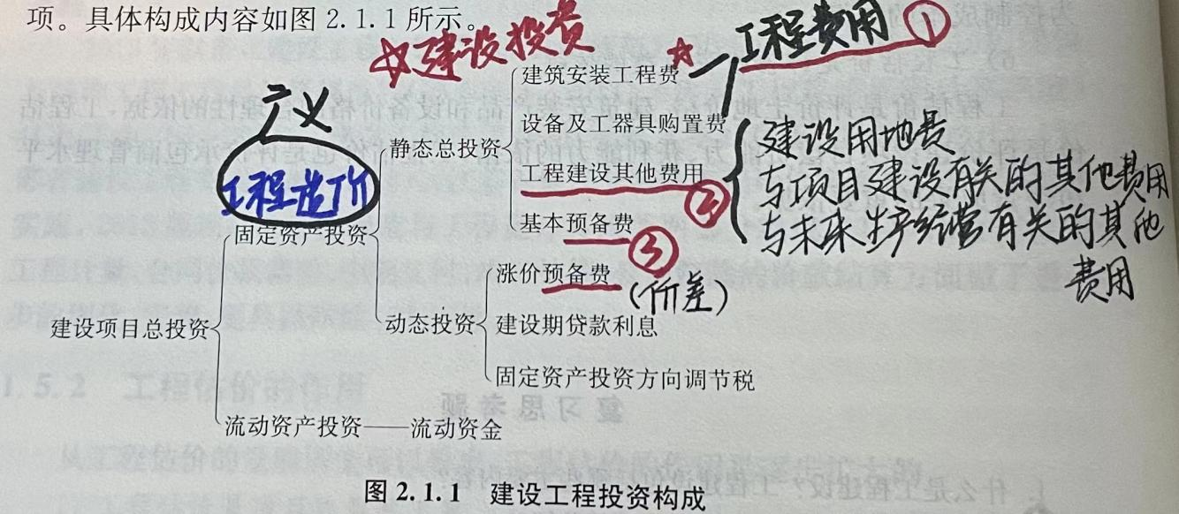

- 费用定额中建设工程费用构成
- 分部分项工程费
- 措施项目费
- 单价措施项目费
- 总价措施项目费
- 其他项目费（名词解释）
- 暂列金额
建设单位在工程量清单中暂定并包括在工程合同价款中的一笔款项，用于施工合同签订时尚未确定或者不可预见的所需材料、工程设备、服务的采购，施工中可能发生的工程变更、合同约定调整因素出现时的工程价款调整以及发生的索赔、现场签证确认等的费用。
- 暂估价
建设单位在工程量清单中提供的用于支付必然发生但暂时不能确定价格的材料的单价以及专业工程的金额，包括材料暂估价和专业工程暂估价。
- 计日工
是指在施工过程中，施工企业完成建设单位提出的施工图纸以外的零星项目或工作所需的费用。
- 总承包服务费
是指总承包人为配合、协调建设单位进行的专业工程发包，对建设单位自行采购的材料、工程设备等进行保管以及施工现场管理、竣工资料汇总整理等服务所需的费用。
- 规费
- 工程排污费
- 社会保险费
- 住房公积金
- 税金

- 建设工程定额的基本概念
建设工程定额是指在正常的施工条件下，完成单位合格建设工程产品的建设任务所需人工、材料、机具等生产要素消耗的数量标准。

- 建设工程定额的分类
1.按定额所反映的物质消耗的性质分类
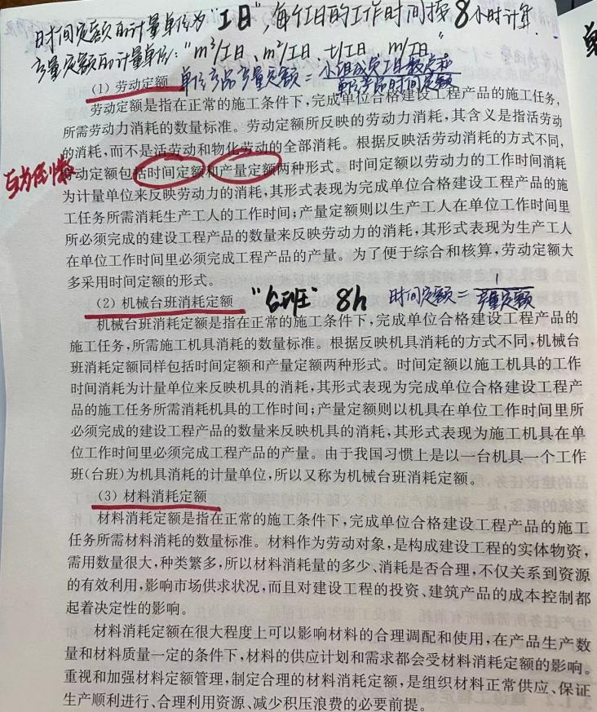
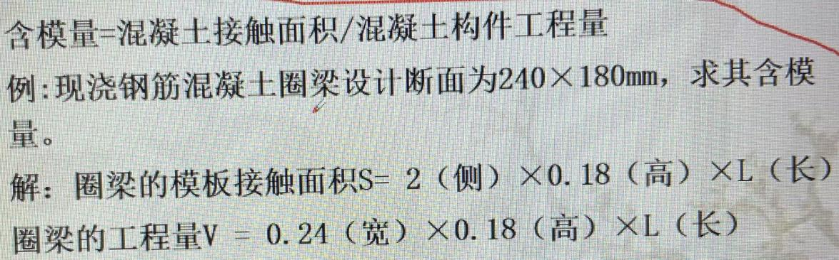

- 工作时间分析
- 基本时间
①基本工作时间
②辅助工作时间
③不可避免的中断时间
- 合理的时间损耗
①准备与结束工作时间
②必要的休息时间
③意外事件引起的时间损耗
- 损失时间
①多余工作时间
②组织不当引起的资源闲置
③违反劳动纪律的时间损失
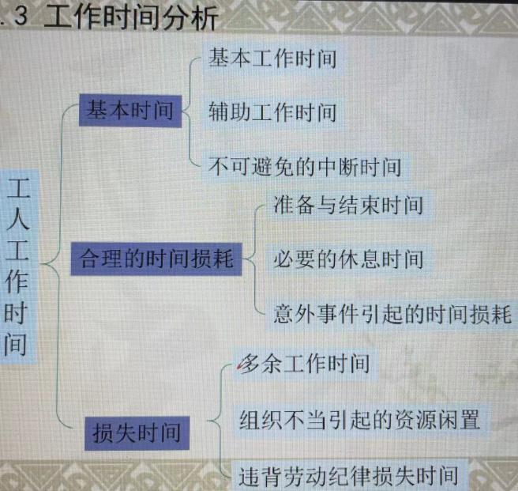

- 根据我国现行的有关工程造价的费用划分标准，人工单价的费用组成如下：
- 生产工人的计时或计件工资
- 奖金
- 津贴补贴
- 加班加点工资
- 特殊情况下支付的工资

- 我国现行体制下机械台班单价的费用组成
- 折旧费
- 大修理费
- 经常修理费
- 安装拆除及场外运输费
- 燃料动力费
- 人工费
- 税费

- 材料预算价格的概念和构成（会考）
材料预算价格是指材料（包括构件、成品及半成品等）从其来源地（交货地点、供应者仓库、提货地点）到达施工工地仓库（施工地点内存放材料的地点）后出库的综合平均价格。
材料预算价格一般由材料原价、材料运杂费、采购及保管费组成。

- 建筑面积的概念
建筑面积是指建筑物（包括墙体）所形成的楼地面面积。包括附属于建筑物的室外阳台、雨篷、檐廊、室外走廊、室外楼梯等的面积。
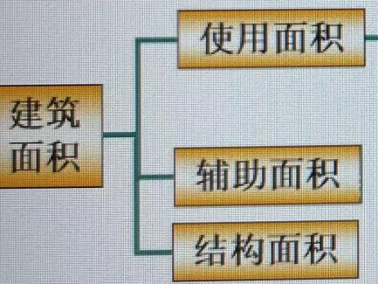

- 计算建筑面积的范围（P142-P146）重点看
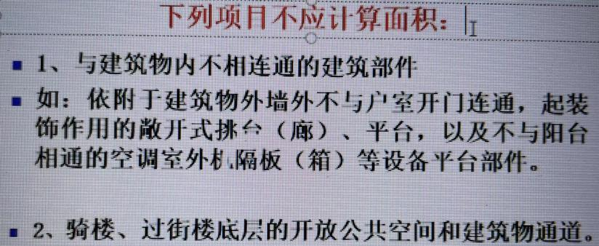
十五、土、石方工程计量（P146-P151）重点看
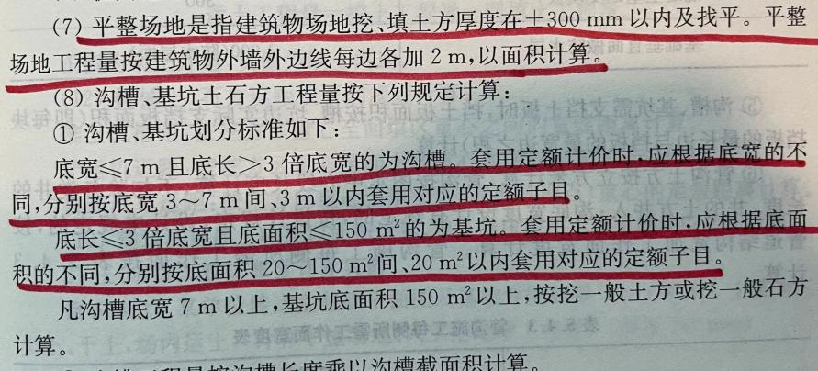
十六、桩基工程计量（P154-P156）
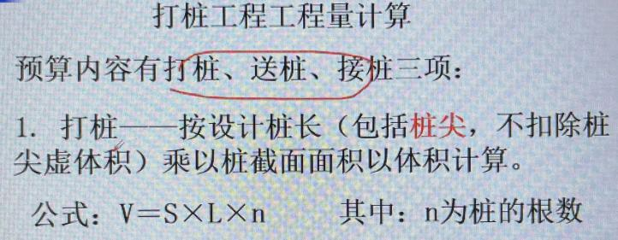
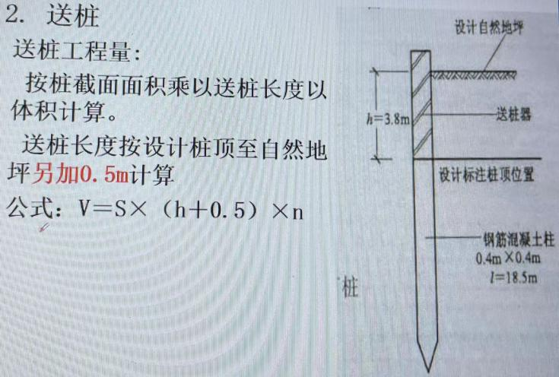
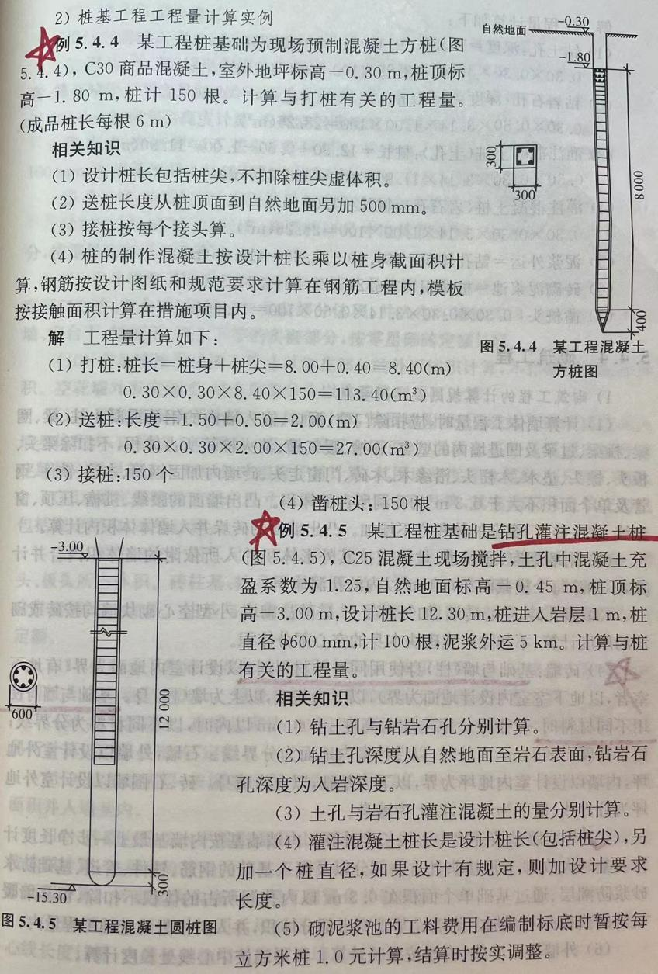
- 砌筑工程（P156-P160）
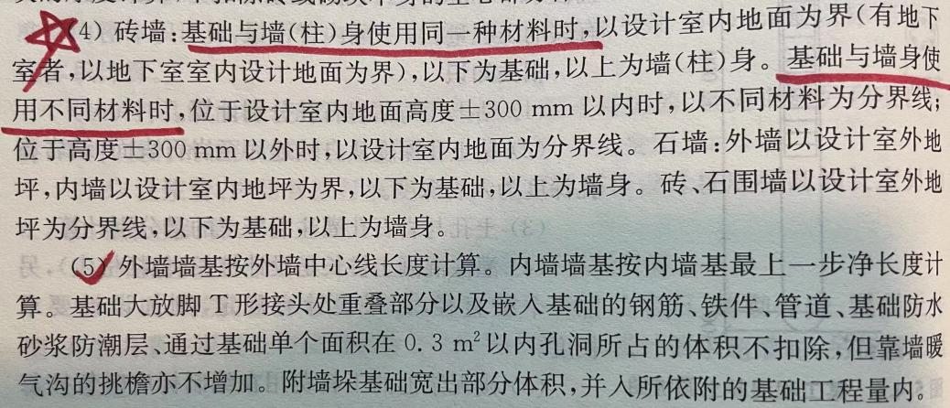
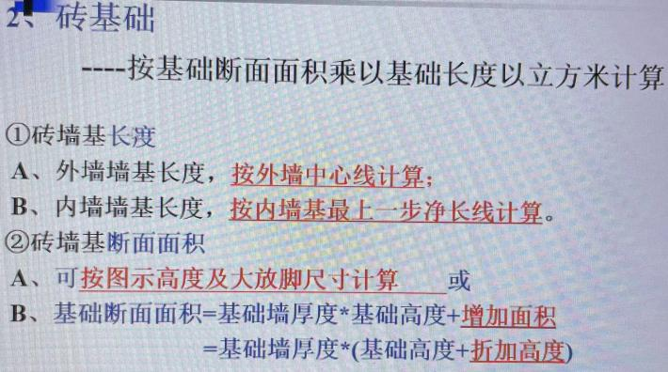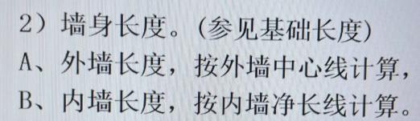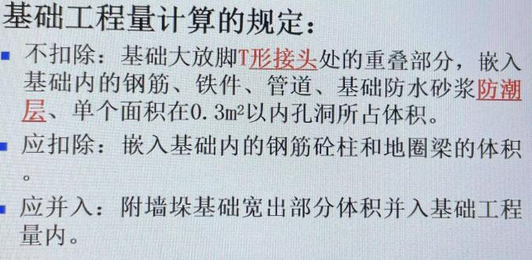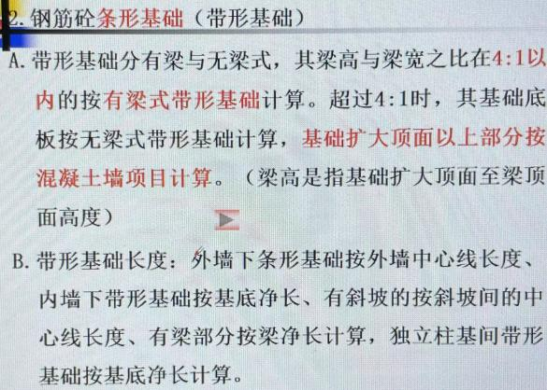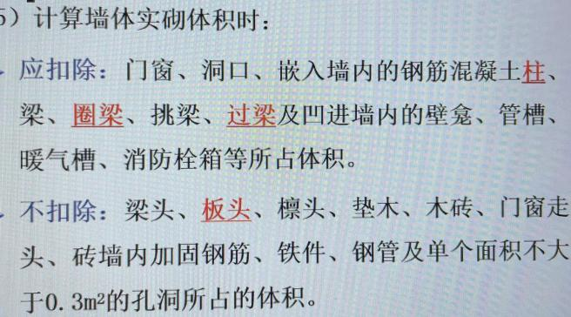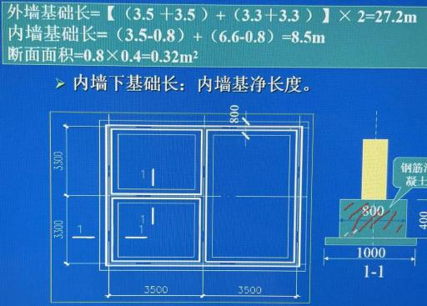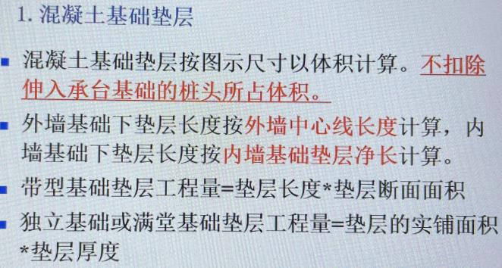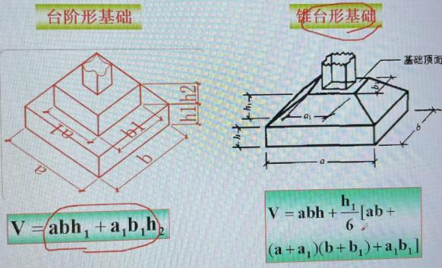
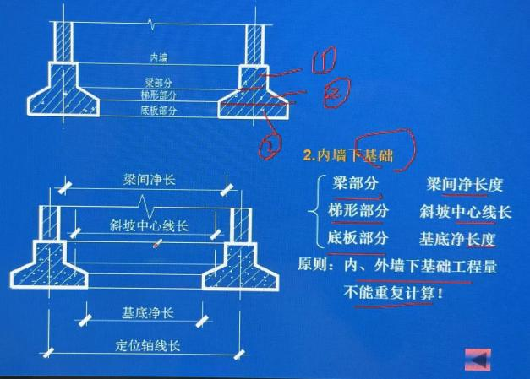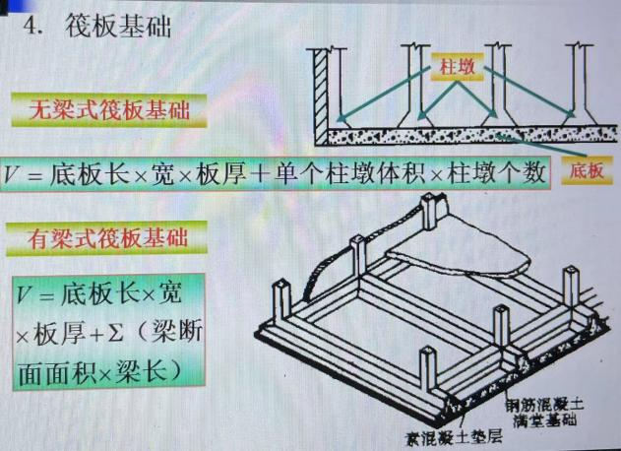
例题
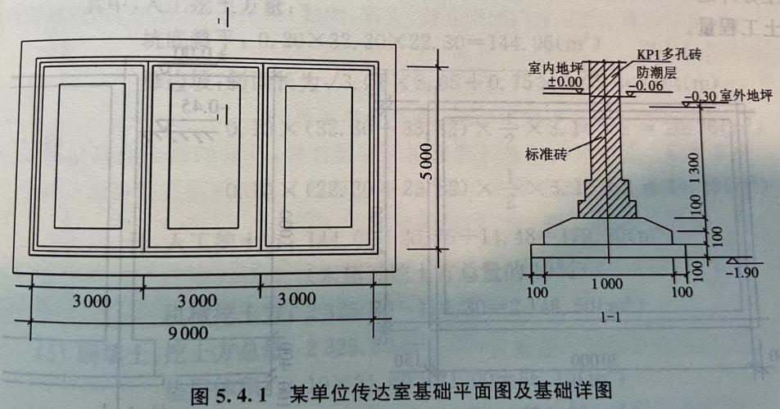
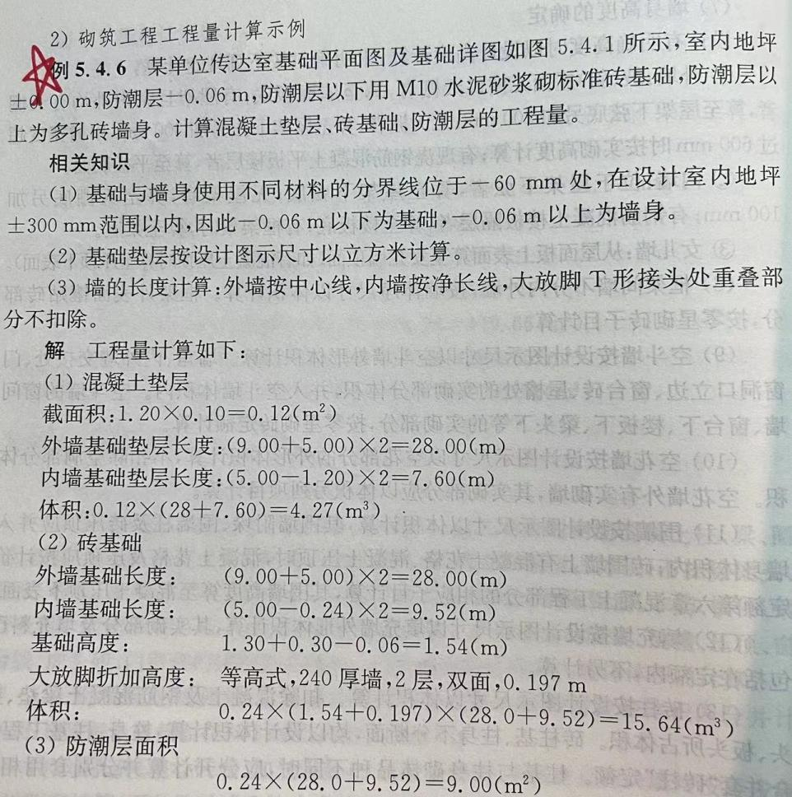

- 混凝土工程计量（P168-P172）
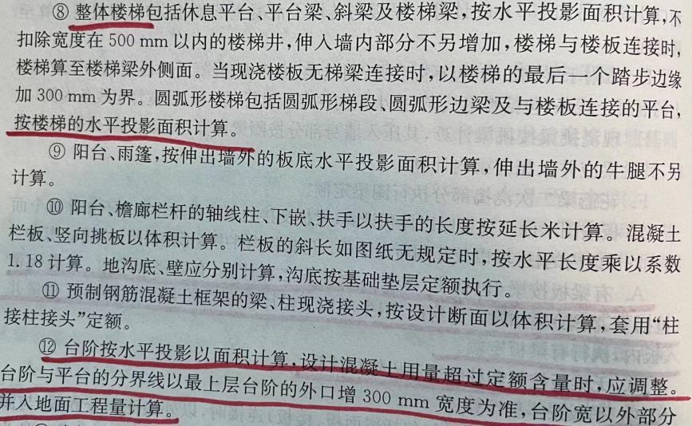
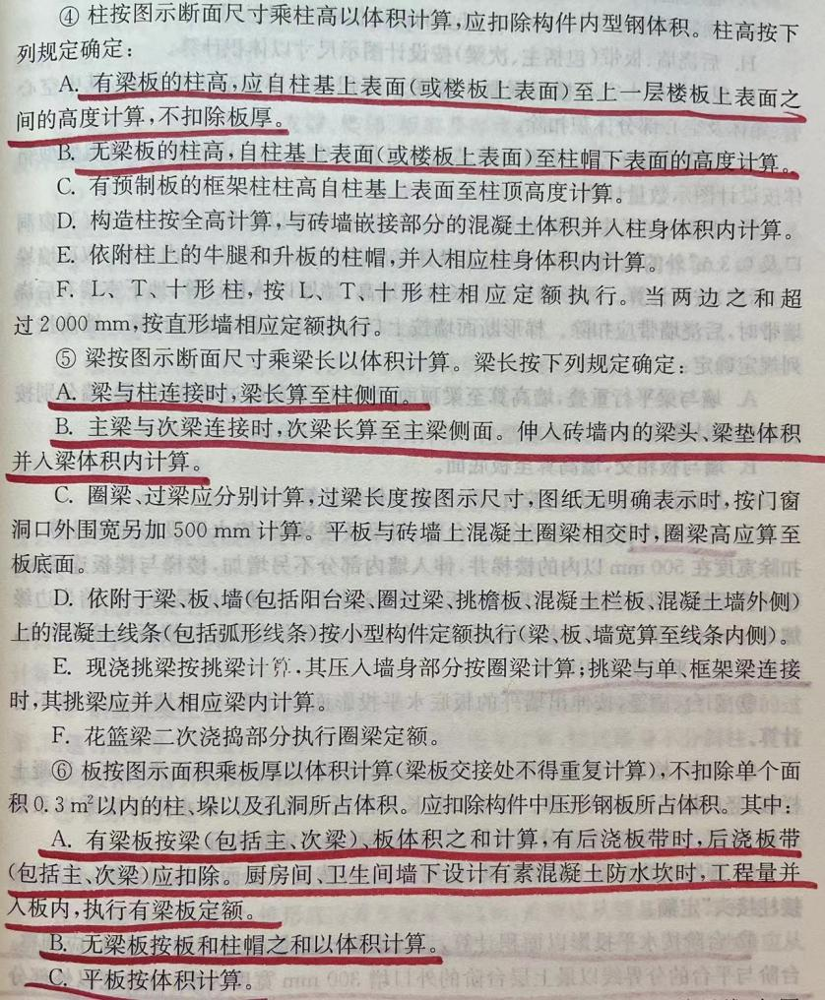

十九、屋面及防水工程量计量（P180-P181）
（1）瓦屋面按图示尺寸的水平投影面积乘以屋面坡度延长系数C计算（瓦出线已包括在内），不扣除房上烟囱、风帽底座、风道、屋面小气扇、斜沟等所占面积，屋面小气窗的出檐部分也不增加。
（2）女儿墙、伸缩缝、天窗等处的弯起高度按图示尺寸计算并入屋面工程量内；如图纸无规定时，伸缩缝、女儿墙的弯起高度按250mm计算，天窗弯起高度按500mm计算并入屋面工程量内。
